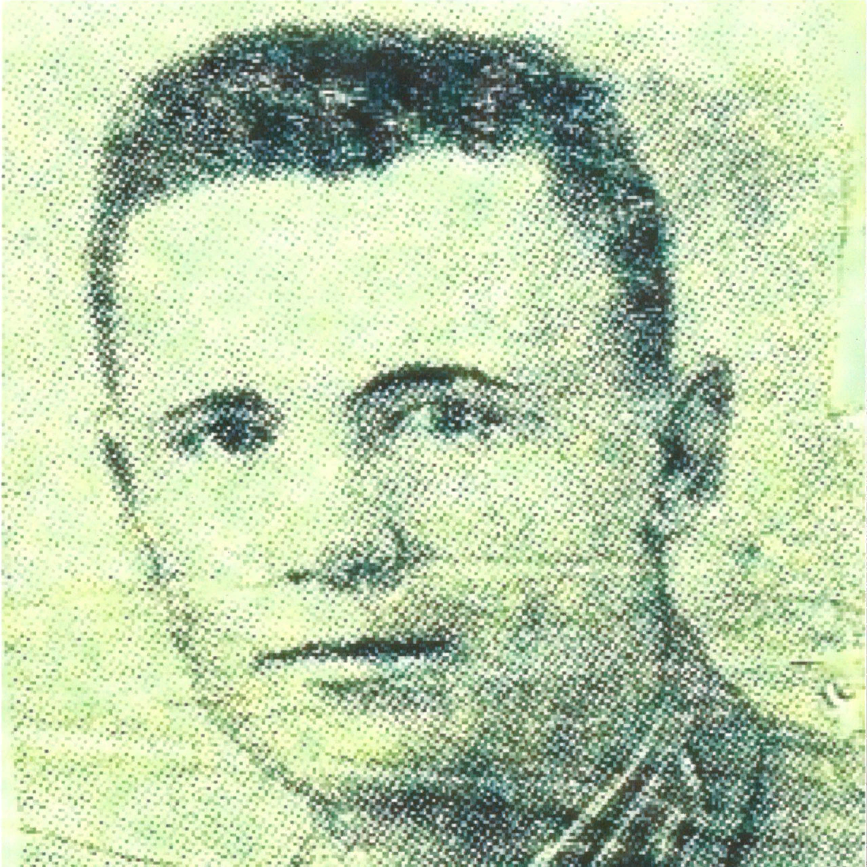

Алифиренко
Дмитрий Сидорович
(1915-1944)

